Sprachmittlung Jgst. 9 Ak Link-Ebene

Thema und Aufgabentyp | Zusammenfassen eines deutschen Textes auf Englisch  Selektive Informationsentnahme
Bezug zum Lehrwerk | Thematisch nach GL BY 5, Unit 4C No reason to be homesick einsetzbar
Vorbereitung im vorausgehenden Unterricht | Mediationsaufgaben, u. a. im Sinne eines Zusammenfassens muttersprachlicher Texte in die Fremdsprache, müssen eingeübt sein.
Bewertung der Aufgabe | Zusammenfassen eines deutschen Textes auf Englisch
Einsatzort | als Teil einer schriftlichen Leistungsmessung oder als Übung im Unterricht

Assignment:

Imagine you are doing a research project on the USA for your English class. You have to inform your classmates about Seattle. Use the information given in the German text in order to prepare a handout in English (about 150 words).
Write down complete sentences and summarise the necessary information in your own words. Don’t translate the text word by word. Here are some prompts to help you:
- Seattle = ‘Emerald City’? Why?
- Inhabitants of Seattle?
- Seattle – why popular and famous?
- Important historical events?
- Pike Place Public Market? Worth a visit?
TEXT:
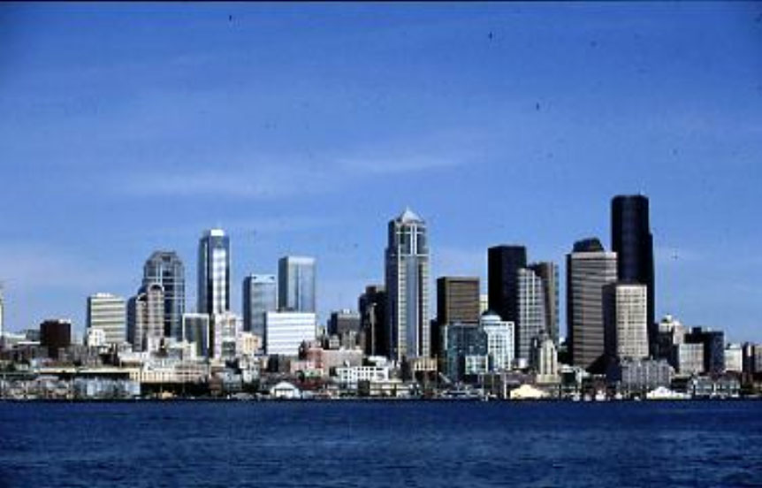
»Emerald City« — nicht umsonst wurde Seattle mit diesem Beinamen bedacht. Vorausgesetzt, die Sonne scheint, erstrahlt die von Wäldern und Meer umgebene Stadt tatsächlich in smaragdgrünem Licht. Doch das ist weit weniger bekannt als die Kehrseite der Medaille: der Regen.
In Seattle leben etwa 540.000 Einwohner im Stadtbereich, im King County sind es rund 2 Mio. Die »Seattlites« sind ein seltsames Völkchen, haben so ihre Vorlieben und gelten manchmal als etwas eigenartig. Sie gelten als besonders sozial und politisch engagiert, liberal und tolerant.
Die Stadt steht im Ruf, anders zu sein als andere US-Metropolen. Das hat in den letzten Jahren dazu geführt, daß Seattle einen ungeheuren Zuwanderzustrom erlebt und als die Boomregion Nordamerikas gilt. Doch wer nach Seattle zieht, kommt nicht allein, um reich zu werden und Profit zu machen, sondern in erster Linie, um das Leben zu genießen. Die Stadt wurde in Europa vor ein paar Jahren durch den Film »Sleepless in Seattle« näher bekannt. Die Jugend hingegen kannte die Stadt schon lange vorher durch ihre Musik. Die alternative Szene macht seit einigen Jahren Schlagzeilen und hat weltberühmte Bands wie Nirvana oder Pearl Jam hervorgebracht. Diese und andere Gruppen prägten den Seattle Sound, den sogenannten Grunge. Musik hat in Seattle Tradition: Jimmy Hendrix, Quincy Jones oder Ray Charles wurden hier geboren oder lebten hier, ebenso Jazz-Musiker Kenny J.
Die Stadtgeschichte Seattles beginnt im Jahre 1851, als Siedler aus Illinois eine Siedlung gründeten, die man nach dem lokalen Indianerhäuptling »Sealth« benannte. Von Anfang an hatte Seattle mit seinen vielen Wäldern ringsum große Bedeutung als Holzstadt; man belieferte die Goldminen bis nach Kalifornien. Den eigentlichen Boom brachte jedoch die Eisenbahn: Die Northern Pacific Railroad wurde 1887 in Tacoma, südlich von Seattle, fertiggestellt und verband erstmals diese Region mit dem Osten; die Great Northern Railroad schloß dann fünf Jahre später Seattle direkt an Rest-USA an. Große Aufregung gab es 1897: Damals erreichte der Dampfer »Portland« den Hafen und hatte eine Ladung Gold aus dem hohen Norden, aus Klondike (Alaska), an Bord — und löste einen Goldrausch aus, von dem Seattle als letzter wichtiger Umschlagplatz in den USA am meisten profitierte. Zwei Unternehmen sorgten im 20. Jahrhundert für Seattles Aufstieg zur Wirtschaftsmetropole, einmal Boeing, einer der größten Flugzeughersteller der Welt, und zum anderen Microsoft, von den beiden Computerfreaks Paul Allen und Bill Gates, die in Seattle aufwuchsen, 1975 gegründet.
Seattle bietet dem Besucher auch einiges Sehenswertes:
Unbedingt empfehlenswert ist ein Besuch auf dem Pike Place Public Market: Seit 1907 existiert dieser älteste Bauern- und Fischmarkt der USA, der in erster Linie ein ganz normaler Wochenmarkt und kein kitschiger Touristenmarkt ist. Im Umkreis befindet sich eine Vielzahl unterschiedlicher Läden, Restaurants, Cafés und Imbissbuden. Den Besucher umgibt ein Gewirr von Gerüchen und Geräuschen, Musiker und Marktschreier wetteifern, und es geht beinahe zu wie auf einem orientalischen Bazar. Am besten besucht man den Markt vor 9 Uhr, wenn die Fremden noch eindeutig in der Unterzahl sind, schlürft einen Kaffee und genießt ein Stück frisches Gebäck.

http://www.schwarzaufweiss.de/seattle/sehenswertes.htm

